TOREK, 19. 5. 2020…..DELO NA DOMU

DOBRO JUTRO. ……….. POJEST ZAJTRK….
….. ne pozabi na umivanje zob ……

…sedaj pa veselo na delo….

TORKOV URNIK:
SLJ, SLJ, ODS, MAT, DRU

2 URI SLJ

DANES SLEDI ŠE UTRJEVANJE ZAPISA PRAVLJICE PO VZORU LJUDSKE PRAVLJICE…

ZADNJIČ SMO NA VIDEOSREČANJU PREBRALI MOJO PRAVLJICO ZLATIPRSTAN IN VAŠA NALOGA JE BILA, DA POIŠČETE PRAVLJIČNE ELEMENTE, UGOTOVITE, KAJ JE V REDU, KAJ MANJKA, KAJ JE NESMISELNO, KJE SO PRAVOPISNE NAPAKE…

SEDAJ POSKUSITE TO PRAVLJICO PREOBLIKOVATI. UPORABITE DOMIŠLJIJO IN POSKUSITE ZAPISATI TO PRAVLJICO TAKO, DA BO BOLJ SMISELNA (PRSTAN MORA BITI SMISELNO VKLJUČEN V ZAPLET, RAZPLET). ČAS NE SME BITI DOLOČEN. ZAMISLITE SI ZAPLET, RAZPLET…PUSTITE DOMIŠLJIJI PROSTO POT….

PIŠITE LEPO, ČITLJIVO, S PISANIMI ČRKAMI, V ZVEZEK.

Pred tisoč leti je za devetimi gorami živel pastir. Bil je dobrega srca in zelo rad je igral na piščal. Vsak dan je pasel ovce in veselo igrau na piščau.
Nekega dne je ob gozdnem robu opazil nekaj svetlečega. Približal se je in zagledal zlat prstan. Pobral ga je in ga vtaknil v žep. Zvečer, ko se je hotel vrniti domov, je ugotovil, da mu manjka nekaj ovc. Začel jih je iskati. Prišel je do jame in slišal čudne zvoke. Zlezel je v jamo in zagledal zmaja. Zmaj je stokal in iz gobca mu je uhajal dim. Pastir se je prestrašil in hotel zbežati, a ga zmaj ogovori. Zmaj je začel stokati, da ga boli krilo. Da se mu je nekaj zapičilo v krilo. In prosil ga je, da mu pomaga. Pastir mu pomaga, izpuli mu trn iz krila. Zmaj se mu zahvali in obljubi, da ne bo več žrl njegovih ovc.
Živel je srečno do konca svojih dni in prstan mu je pri tem pomagal.

JUTRI PRI DOPOLNILNEM MI BOSTE PREBRALI ZAPISANO PRAVLJICO.
PAVZA…….
ODS

VOŽNJA S KOLESOM

Voziti kolo v prometu je lahko zelo zapleteno in nevarno. Pri vožnji po prometnih površinah moramo upoštevati pravila in predpise. Ko kolesarimo, moramo biti zelo previdni in hkrati pozorni na veliko stvari. Vedno moramo jasno pokazati svoje namene.
Nikoli ne zapelji na cesto ali ne zavij, če se prej ne prepričaš, da to lahko storiš varno!
Med kolesarjenjem opazujemo cesto daleč naprej, da se lahko varno izognemo jamam in oviram na cesti. Kadar ni posebne kolesarske površine, vozimo približno meter od desnega roba vozišča.

Vozimo eden za drugim z varnostno razdaljo v dolžini treh koles. Krmilo držimo z obema rokama. Po cesti ne divjamo in ne vijugamo, saj s tem ne ogrožamo le sebe ampak tudi ostale udeležence! Poslušanje glasbe ali telefoniranje med kolesarjenjem je nevarno in neodgovorno, saj smo ob tem nepozorni na promet. Nikoli ne kolesarimo po levi strani ceste, enosmerni ulici ali po kolesarski stezi v nasprotni smeri. Tako ravnanje je zelo nevarno, saj nas ostali udeleženci ne pričakujejo iz te smeri.
Kot kolesarji moramo biti previdni in obzirni do vseh udeležencev v prometu. Ne vozi po pločniku ali čez prehod za pešce, saj sta to površini namenjeni pešcem. Če se znajdeš na teh površinah, stopi s kolesa in v hipu boš pešec hkrati pa boš dokazal, da si obziren in previden kolesar!

ZDAJ PA JE ČAS, DA PREVERIŠ SVOJE ZNANJE IN SAMOSTOJNO REŠIŠ UČNI LIST!

Vožnja s kolesom
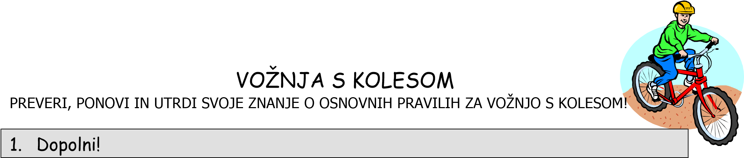

Preden zapeljem na cesto, pogledam______________, desno in ponovno___________, da ____________, če to lahko storim varno. Med vožnjo opazujem ___________daleč _____________, da se lahko pravočasno izognem______________ in ____________ na cesti. Nikoli _____ vozim po kolesarski stezi v _____________smer. To je zelo _________________ , ker________________________________________.
Kot kolesar moram biti vedno pozoren in _________________do drugih udeležencev v prometu.

2. Pravilne trditve označi z zeleno, nepravilne pa z rdečo. Pojasni, zakaj so nepravilne! Kakšne so lahko posledice napačnih ravnanj?
Po vozišču vozim v ravni liniji, približno 1 meter od roba.
Po vozišču vozim kar se da hitro.
Pred ovinkom zmanjšam hitrost in vozim po desnem robu vozišča.
Na enosmerni cesti lahko vozim tudi po levi strani ceste.
Če ima kolo prtljažnik, lahko z njim vozim tudi prijatelje.
Tudi na kolesu moram imeti varnostno razdaljo in sicer v razdalji treh dolžin kolesa.
Po kolesarski stezi se smem voziti tudi v nasprotni smeri. Vožnja s kolesom po pločniku ni dovoljena.
Na kolesu smem prečkati cesto tudi na prehodu za pešce.
Zadostuje, če pri kolesarjenju držim krmilo z eno roko.
Poslušanje glasbe na kolesu je koristno.
Kolesarju ni treba ustaviti pred prehodom za pešce tako kot avtomobilistom.

3. Ugotovi pravi vrstni red dejanj kolesarja, pri vključevanju z dvorišča na cesto, če se vključuje na levo. Označi s številkami od 1 – 5!

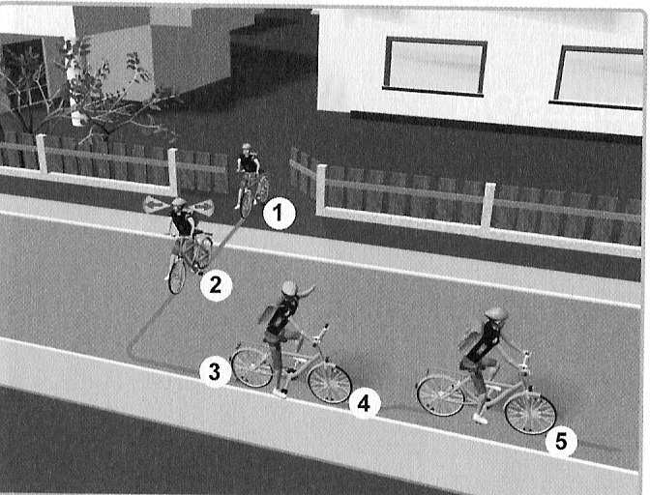
Preden spelje, se ozre in da znak z roko.

Z obema rokama prime krmilo, spelje in vozi v ravni liniji.
Kolo postavi na desno stran vozišča v smeri vožnje.

Kolo potiska preko pločnika do roba vozišča.

Pogleda na levo in na desno, nato prečka vozišče peš ob kolesu.

PAVZA…….
PRIPRAVI VSE ZA MATEMATIKO MAT
KDOR IMA OCENJEVANJE PO VIDEOKLICU– JE TO ŽE REŠIL.
KDOR PA OCENJEVANJA NIMA, PA DELA PO NAVODILIH.

PRIPRAVI VSE ZA MATEMATIKO : DZ 2.del, zvezek, ravnilo, šestilo, ošiljen svinčnik!!

MATEMATIKA : PREVERJANJE ZNANJA
RISANJE S ŠESTILOM! BODI NATANČEN/A…

CILJI:
- POZNAM POJEM SREDIŠČE, POLMER, KROŽNICA, KROG IN RAZLIKUJE MED NJIMA
- RIŠEM KROŽNICE IN KROGE Z GEOMETRIJSKIM ORODJEM
- PRENAŠAM RAZDALJE S ŠESTILOM.

REŠI NALOGE – PREVERJANJE ZNANJA, V DZ, STRAN 90, 91.

PAVZA…

5.URA DRU

SREČAMO SE NA VIDEOKLICU………DA SKUPAJ PONOVIMO ŠE ENKRAT….
DRUŽBA – UPOŠTEVAMO PRAVICE LJUDI
DRUŽBA: Ponovitev s pomočjo vprašanj (ustno)
ENOTA: Upoštevamo pravice ljudi (učbenik stran 42-49)
TEME: Kaj potrebujemo in kaj si želimo, Pravice za vse otroke, Pravice niso vsem dosegljive
- Kaj je potreba? Primer.
- Kaj je želja? Primer.
- Kdo je potrebe prepoznal kot pravice ljudi?
- Ko govorimo o rojstnem listu govorimo o kateri pravici? Kaj je zapisano v rojstnem listu?
- Kdo pomaga otrokom, ko starši ne zmorejo skrbeti za njih? Kako se imenujejo družine, ki skrbijo za te otroke?
- Kdo je odgovorne za skrb za zdravje otrok? O kateri pravici govorimo?
- Ko igraš igrice ali se igraš s prijatelji, imaš prosti čas. Kako se imenuje ta pravica?
- Kaj ti omogoča pravica do izobrazbe? V kakšnem duhu vzgajamo v šoli?
- Odrasli pri sprejemanju odločitev prisluhnejo otrokovemu mnenju. O kateri pravici govorimo?
- Na koga se lahko obrnemo, kadar smo udeleženi ali smo opazili nasilno ravnanje?
- Kdo so otroci invalidi?
- Kaj prinašajo pravice? Pojasni na primeru.
- Ali so pravice lahko kršene? Kdaj in kje?
- Kdo so begunci?
- Kaj je unicef?

TO JE ZA DANES VSE! USPELO TI JE! SEDAJ PA NA LEPŠE….

